177
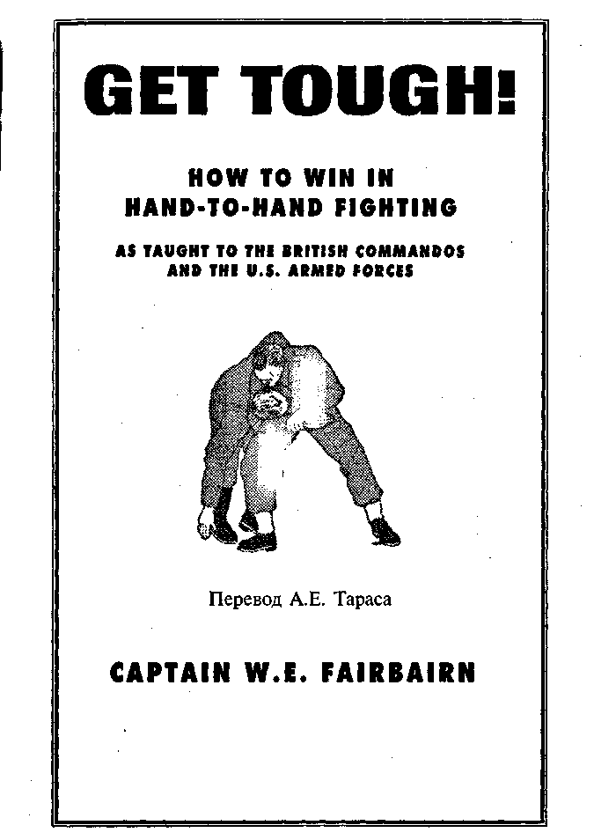

ПРЕДИСЛОВИЕ
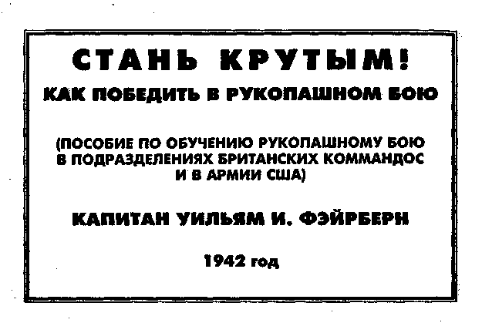
Метод рукопашного боя, описанный в этой книге, является проверенной в боях стандартной инструкцией для военнослужащих вооруженных сил Великобритании. Коммандос морской пехоты и парашютисты, участвовавшие в десантных операциях в Европе, тщательно отрабатывали приведенные здесь приемы. Двухмиллионное британское ополчение ежедневно обучается применению этих простых, но чрезвычайно эффективных приемов.
Подразделения морской пехоты США, дислоцировавшиеся в Китае с 1927 по 1940 годы, изучали эту инструкцию под моим личным руководством, когда я служил помощником уполномоченного муниципальной: полиции Шанхая.
Возможно, некоторые читатели будут шокированы изложенными в этой инструкции приемами. Обращаясь к ним, я заявляю: «На войне вы не можете позволить себе роскошь быть щепетильным. Здесь либо вы: убьете врага (или возьмете его в плен), либо вас убьют
или захватят в плен. Чтобы победить в бою, мы должны быть жестокими и безжалостными — более жестокими и безжалостными, чем наши враги».
От обучения искусству рукопашного боя выигрывают не только солдаты вооруженных сил Объединенных Наций. Каждый современный гражданский человек, мужчина или женщина, который может оказаться на безлюдной дороге в полночь, или, опасаясь за свою жизнь, будет пробираться по темным городским улицам, должен ознакомиться с этой инструкцией.
Освоенные вами приемы — капля за каплей — будут давать вам смелость и уверенность в себе, что в конечном итоге приведет к тому, что вы станете хозяином в любой опасной ситуации и выйдете из нее победителем.
Эти приемы изложены в данной книге, над которой я кропотливо работал в течение многих лет. В чем-то моя система схожа со знаменитым японским дзюдо (дзю-дзюцу), а в чем-то с китайским боксом (ушу), но большей частью она была разработана на основе моего собственного опыта и наблюдений.
Она дает ответ на вопрос, как наиболее эффективно справиться со всевозможными головорезами, убийцами, бандитами и хулиганами, которых можно встретить в современных крупных городах.
Хотя каждый прием, приведенный далее на страницах этой книги, осуществим на практике и подтвержден многолетним опытом автора и его учеников, совсем не обязательно изучать все эти приемы.
Я предлагаю вам выбрать для начала около десятка тех приемов, которые с учетом вашего веса, роста и телосложения покажутся вам наиболее подходящими, а затем досконально освоить их.
Не считайте себя мастером до тех пор, пока вы не сможете выполнять каждое движение инстинктивно и автоматически. Чтобы добиться этого, уделяйте, как минимум, 10 минут в день отработке избранного приема с партнером.
Сначала отрабатывайте каждое движение медленно и плавно. Затем постепенно увеличивайте скорость до

178
179

тех пор, пока вы не станете выполнять каждое свое движение с быстротой молнии.
В заключение мне хотелось бы сказать пару слов о технике безопасности. Почти каждый из приведенных здесь приемов, выполненный энергично и с полным усилием, если и не убьет вашего партнера, то непременно изувечит его.
Поэтому при отработке приемов следует быть предельно внимательным и принимать меры, чтобы удары не производились в полную силу, а захваты не выполнялись с максимальным усилием. Но, встретившись с врагом, вкладывайте в них всю силу и энергию, и победа будет за вами.
Капитан У. Фэйрберн
ГЛАВА 1
УДАРЫ
1. Удар ребром ладони
Удар ребром ладони выполняется внутренней поверхностью ребра ладони (со стороны мизинца), при этом пальцы нужно держать прямо, вместе, большой палец оттянут вверх. Ударной поверхностью является только край ладони, примерно половина расстояния между суставом мизинца и запястьем, как показано на рисунке 1.

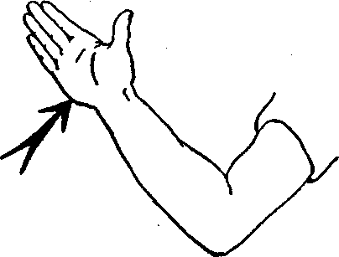

Рис. 1
- Выполняйте удар рукой, согнутой в локте, ни в
коем случае не прямой рукой, применяя рубящее дви
жение от локтя и вкладывая в удар вес своего тела. В
качестве тренировки можно наносить удары по откры
той ладони левой руки, как показано на рисунке 2.
- Существует два способа нанесения удара ребром
ладони:

180
181

(а) сверху вниз; -
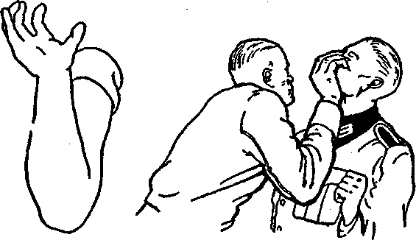
(б) в сторону. Этот удар всегда выполняется изнут
ри наружу, ладонь обращена вниз, ни в коем случае не
вверх. Правильное положение показано на рис. 3.
3. С максимальной скоростью наносите удар по следующим наиболее уязвимым точкам на теле противника:
(а) стороны или тыльная часть запястья;
Рис. 2
Рис. 3
182
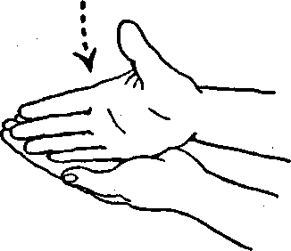
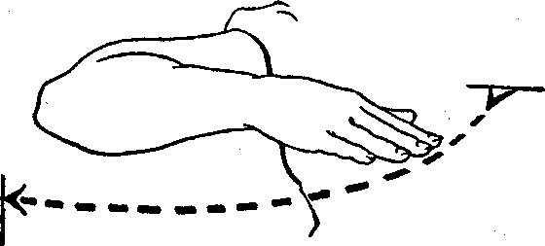

Рис. 4
Рис. 5
(б) предплечье, посередине между запястьем и локтем;
(в) бицепсы; •
(г) боковые стороны или тыльная часть шеи;
(д) чуть ниже «адамова яблока»;
(е) почки или основание позвоночника.
Примечание. Если противник произвел захват, нанесите сильный удар ребром ладони по его запястью или предплечью. Это может привести к перелому конечности. Такого результата вы не добьетесь простым ударом кулака.
2. Удар в подбородок
Наносите этот удар основанием ладони, вкладывая в него вес своего тела. Пальцы ударной руки располагаются так, чтобы поразить глаза противника, как показано на рисунке 4. Всегда старайтесь попасть точно в подбородок (рис. 5).
1. Выполняйте удар снизу вверх согнутой рукой и только тогда, когда находитесь близко к противнику. Дистанция, с которой наносится удар, зависит от роста противника, но обычно не превышает 6 дюймов (15 см).
183

т
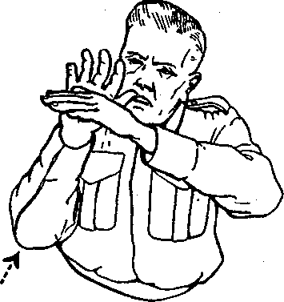

- Развернитесь правым боком к противнику, перене
сите вес своего тела на левую ногу и, слегка сгибая коле
но левой ноги, поднимите ступню правой ноги на высоту
2—4 дюйма (5—10 см) от земли, как показано на рисун
ке 7. С силой выбросите правую ступню вправо, целясь в
ногу противника чуть ниже его коленной чашечки.
- Завершите удар, производя по голени противника
сдирающее движение ребром ботинка от колена вниз до
подъема ступни. Заканчивая удар, перенесите вес всего
тела на свою правую ступню, ломая тем самым мелкие
кости ступни противника (штампующий удар). В слу
чае необходимости завершите эту комбинацию ударом в
подбородок левой рукой, как показано на рисунке 8.
Примечание. При нанесении удара левой ногой повторите те же движения, но в другую сторону.

Рис. 6
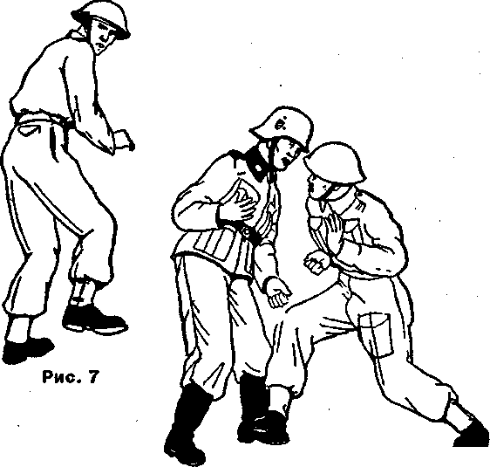
Рис. 8
- Начав движение, никогда не отдергивайте руку
назад, чтобы не выдать свои намерения противнику.
Выполняя этот прием, производите все движения с мак
симальной быстротой.
- Помните, что удар и даже попытка удара коленом
в пах всегда приводит к тому, что голова противника
наклоняется вперед вниз, а его подбородок перемеща
ется в удобную для атаки позицию.
Примечание. Тренируйте этот удар следующим образом: держите ладонь левой руки на высоте своего подбородка, внутренняя часть ладони должна быть направлена вниз. С максимальной скоростью нанесите удар правой рукой по левой руке, как показано на рисунке 6.
3. «Ботинок» (боковой удар ногой)
За редкими исключениями, удар ногой всегда следует наносить в сторону, поскольку таким образом в него можно вложить больше силы', а также, если это необходимо, поразить противника на более далекой дистанции.

184
185

Примечание Б. Если противник захватил вас сзади, нанесите по его ступне штампующий удар ботинком, быстро развернитесь и завершите прием ударом любой из рук ему в подбородок.
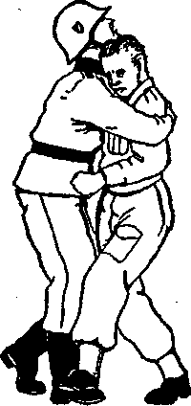
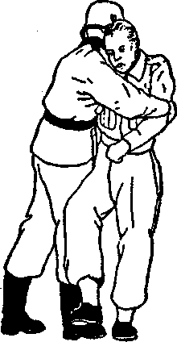
ЗБ. Удар ногами «лягание мустанга»
Противник лежит на земле:
- Подпрыгните над противником и, согнув коле
ни, подтяните ступни вверх; ступни держите вместе
(рис. 11).
- Когда ступни будут находиться над противником
на высоте примерно 8 дюймов (20 см), резким движе
нием распрямите ноги, направив каблуки своих боти
нок в тело противника, стремясь его раздавить.

Рис. 10
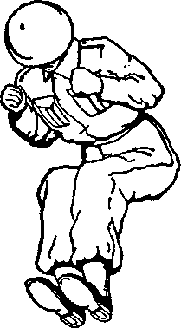
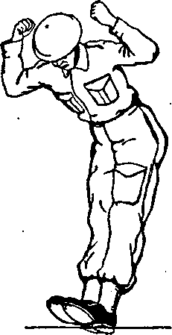
Рис. 9
ЗА. Топчущий удар ботинком
Противник произвел захват спереди, прижимая ваши руки к бокам.
- Перенесите вес тела на одну ногу, поднимите дру
гую и произведите сдирающее движение по голени про
тивника от середины его колена вниз, закончив штам
пующим ударом по ступне (рис. 9).
- Этот удар можно также наносить внутренней час
тью ботинка, как показано на рисунке 10.
Примечание А. Применение внешней или внутренней стороны ребра ботинка при выполнении данного удара зависит от того, как в данный момент распределен вес вашего тела. Если вес равномерно распределен на обе ноги, можно наносить удар любой ногой, в противном случае используйте ногу, противоположную той, на которую перенесен вес вашего тела.
Рис. 11
Рис. 12

186
187

Примечание. Практически невозможно парировать удар ногами, нанесенный таким способом. Кроме того, этот прием немедленно заставит врага думать только об обороне, оставив ему единственный шанс, чтобы уйти от нападения, а именно — откатиться в сторону. Более того, несмотря на то, что противник может пытаться защититься руками, вес вашего тела (скажем, 150 фунтов, т.е. 70 кг) плюс сила удара прыжка (скажем, еще 150 фунтов) вдавят ваши каблуки в тело противника с такой большой силой, что почти наверняка вы его убьете. Стальные подковки на ботинках делают этот прием еще более эффективным.
Отрабатывайте этот удар ногами на чучеле или на траве (как показано на рисунке 12).
4. Удар коленом
Этот удар следует производить только на ближней дистанции.
1. Перенося вес своего тела на одну ногу, согните вторую ногу в колене, слегка оттягивая пятку назад и максимально быстро нанесите удар коленом вверх, в пах противника (рис. 13).
Примечание. Этот удар часто используется для того, чтобы противник переместил свой подбородок в позицию, более удобную позицию для нанесения ему удара в подбородок (рис. 14).

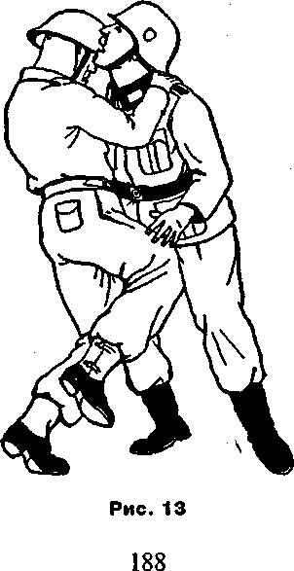
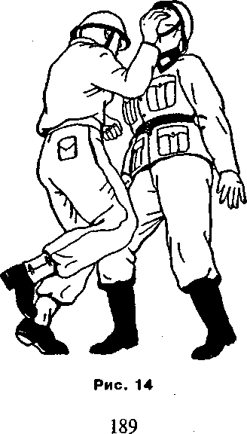

ГЛАВА 2
ОСВОБОЖДЕНИЕ ОТ ЗАХВАТОВ
5. От захвата за кисть (одной рукой)
1. Противник захватил вашу правую кисть, как показано на рисунке 15. Согните кисть в запястье и руку в сторону от своего тела, одновременно поворачивая запястье на внешнюю сторону против большого пальца противника (рис. 16).
Примечание А. Этот прием должен выполняться одним быстрым непрерывным движением.
Примечание Б. Не имеет значения, какой рукой противник захватил вашу кисть. Важно помнить, что необходимо поворачивать свое запястье против его большого пальца.
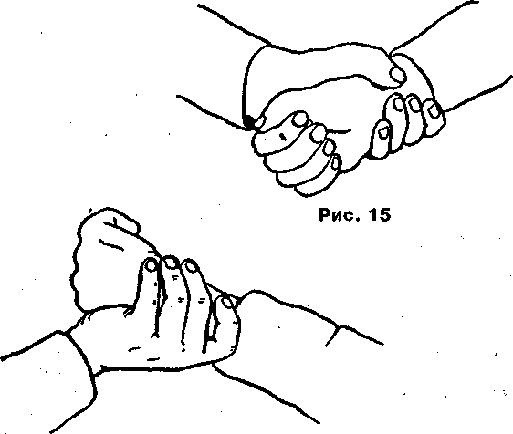
Рис. 16
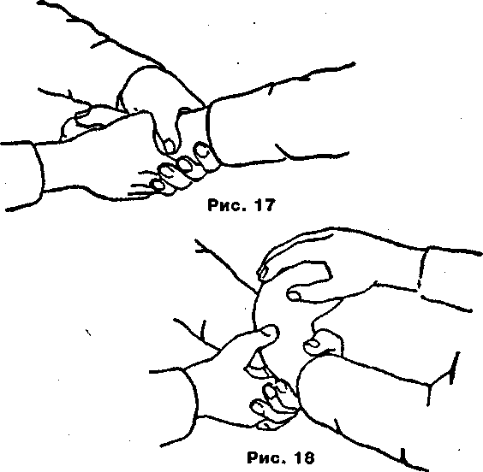
5А. От захвата за кисть (двумя руками)
1. Противник произвел захват вашей левой кисти двумя руками, как показано на рисунке 17, причем большие пальцы рук противника находятся сверху. Освобождаясь от захвата, правой рукой возьмитесь за свою левую руку, резко потяните левую руку по направлению к своему туловищу против больших пальцев рук противника (рис. 18).
Примечание А. Давление, оказываемое на большие пальцы рук противника сначала слегка вверх, а потом вниз, заставит его немедленно ослабить захват.
Примечание Б. Завершите этот прием ударом ладони в подбородок, ударом ребром ладони или ударом колена в пах.

190
191

L

Если противник произвел захват, как показано на рисунке 19 (большие пальцы его рук находятся снизу), возьмитесь правой рукой за левую руку снизу, как показано на рисунке 20, и резко потяните по направлению к своему туловищу.
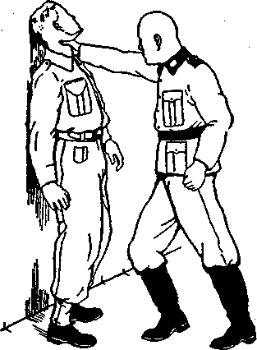
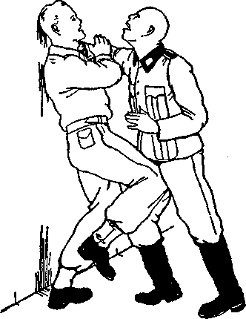
6. От захвата за горло (одной рукой)
Противник схватил вас за горло и с усилием прижимает к стене, как показано на рисунке 21.
1. Сильным ударом ребром ладони правой руки сбейте правую руку противника влево. Завершите прием ударом колена в пах (рис. 22).
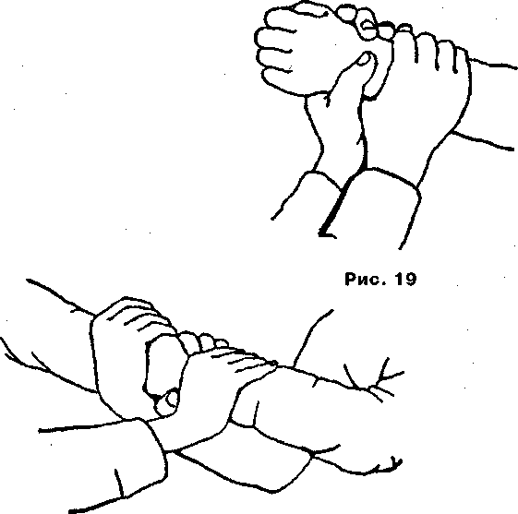
Рис. 21

Рис. 20
Рис.22

192
7 Техника ближнего боя
193

6А. От захвата за горло (двумя руками)
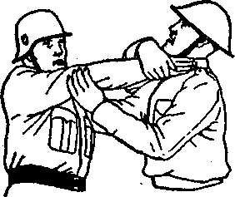
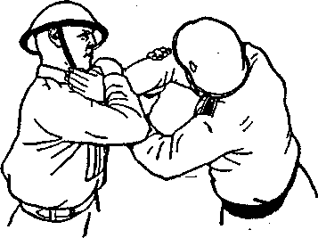
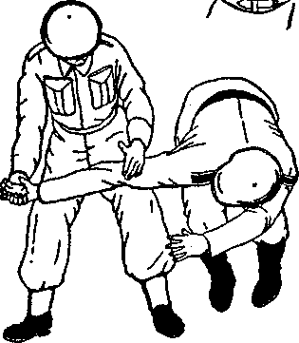
Противник схватил вас за горло спереди, как показано на рисунке 23.
- Левой рукой захватите снизу правый локоть про
тивника, при этом большой палец вашей левой руки
должен быть направлен вправо.
- Правую руку перебросьте через руки противника и
схватите ею противника за запястье правой руки (рис. 24).
- Правой рукой надавите на его левую руку по на
правлению вниз, одновременно круговым движением
вверх левой руки выверните его локоть вправо. В ре
зультате захват противника ослабнет, и он потеряет рав
новесие (рис. 25).
- Продолжая крепко удерживать противника двумя
руками, резко повернитесь вправо, одновременно отводя
правую ногу назад. Завершите комбинацию ударом реб
ром ладони левой руки по его правому локтю (рис. 26).
Примечание. Все эти действия должны слиться в одно быстрое непрерывное движение.
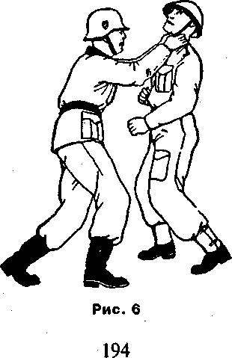
Рис. 24
Рис. 26
195
Рис. 25
7. От «медвежьего захвата» (спереди поверх рук)
Противник захватил вас за пояс (рис. 27).
- Нанесите ему удар коленом в пах.
Рис. 27
196
- Внешним или внутренним краем ботинка произ
ведите сдирающее движение вдоль голени противника
примерно от середины колена и завершите движение
штампующим ударом по подъему его ступни.
- Если на вас надета каска, ударьте ею противника
в лицо.
- Любой рукой схватите противника за половые орга
ны, сильно сожмите и дерните их.
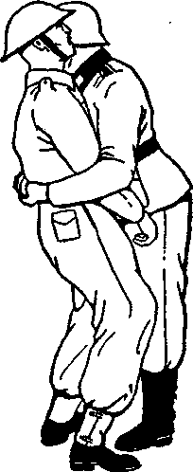
7А. От «медвежьего захвата» (спереди поверх рук) альтернативный вариант
Противник захватил вас за пояс (рис. 27).
- Если есть возможность, укусите противника за ухо.
Даже если попытка не будет успешной, она приведет к
тому, что противник наклонится вперед и окажется в
положении, удобном для того, чтобы захватить правой
рукой его половые органы (рис. 28).
- Перебросьте левую руку через правую руку про
тивника, как показано на рисунке 29.
- Надавите своей левой рукой на его правую руку,
заставляя противника освободить захват, и пригните его
голову вниз. Затем нанесите сокрушительный удар пра
вым коленом ему в лицо (рис. 30).
В случае необходимости завершите комбинацию ударом ребром ладони по тыльной стороне шеи противника.
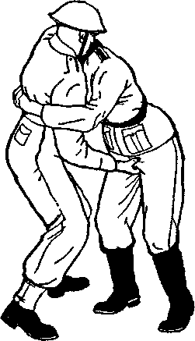
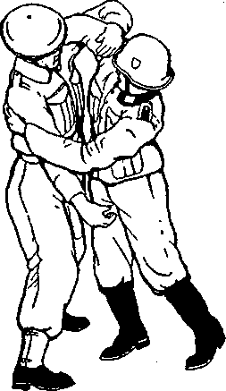
Рис. 28
Рис. 29
197
Примечание. Если противник предвидит ваши намерения, когда вы находитесь в положении, показанном на рисунке 29, и сопротивляется оказываемому вами давлению левой рукой, нанесите ему удар левой рукой по глазам, как показано на рисунке ЗОА. Завершите комбинацию ударом колена в пах.
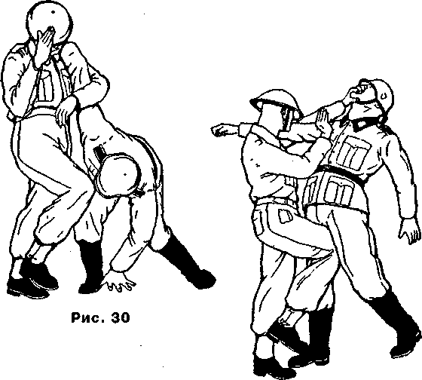
Рис. ЗОА
8. От «медвежьего захвата» (спереди под руки)
Противник захватил вас за пояс, как изображено на рисунке 31.
1. Схватите противника за поясницу левой рукой и нанесите ему удар в подбородок, как показано на рисунке 32.
Если необходимо, ударьте противника коленом в пах.
198
9. От «медвежьего захвата» (сзади поверх рук/
Противник захватил вас за грудь сзади (рис. 33).
- Если на вас надета каска, ударьте ею назад в лицо
противника.
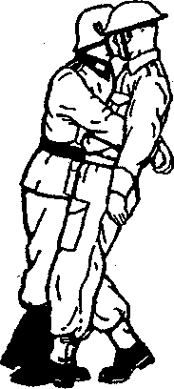
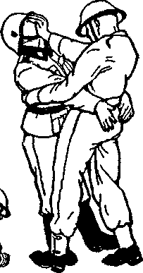
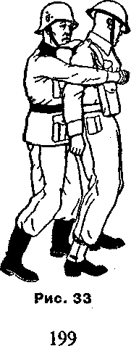
Рис. 31
Рис.32
- Нанесите правой или левой ногой штампующий
удар по его ступне.
- Правой или левой рукой захватите противника за
половые органы.

9А. От «медвежьего захвата» (сзади поверх рук) альтернативный вариант
Противник захватил вас за грудь сзади (рис. 33).
- Схватите левой рукой половые органы противни
ка, что заставит его ослабить захват.
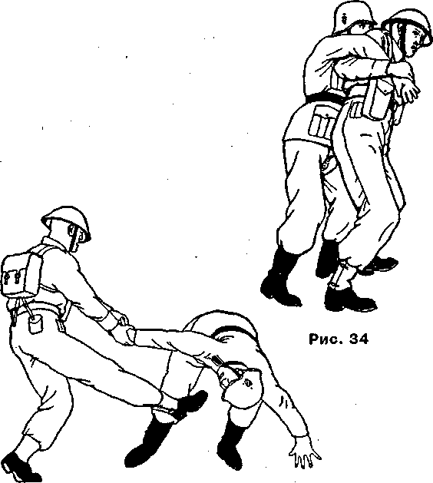
Рис. 35
- Положите свою правую руку на правую руку про
тивника сверху, как показано на рисунке 34.
- Выскользните из-под руки противника, поворачива
ясь влево и отступая правой ногой назад, одновременно
захватывая его правую кисть обеими руками. Резко рваните
ее вниз. Завершите прием ударом ноги в лицо (рис. 35).
10. От «медвежьего захвата» (сзади под руки)
Противник схватил вас сзади за грудь под руки, как показано на рисунке 36.
- Если вы в каске, нанесите ею удар назад в лицо
противника.
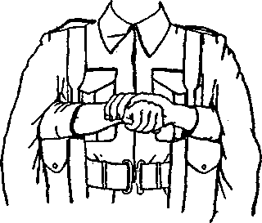
Рис. 36
Рис. 37
- Выполните штампующий удар ногой по ступне
противника.
- Захватите правой рукой мизинец противника, по
тяните его к себе и выскользните из захвата (рис. 37).
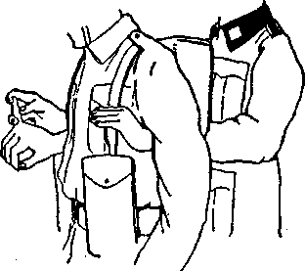

200
201

11. От захвата за волосы (сзади)
Противник схватил вас за волосы сзади и тянет назад, как показано на рисунке 38.
- Крепко захватите обеими руками правую кисть и
предплечье противника, заставляя его удерживать зах
ват в положении, показанном на рисунке 39.
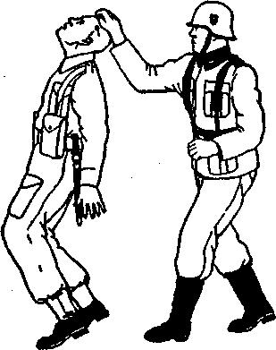
Рис. 38
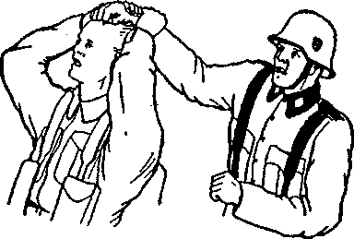
Рис. 39
- Развернитесь влево (внутрь по направлению к про
тивнику), поворачиваясь на левой ноге и выкручивая
таким образом руку противника.
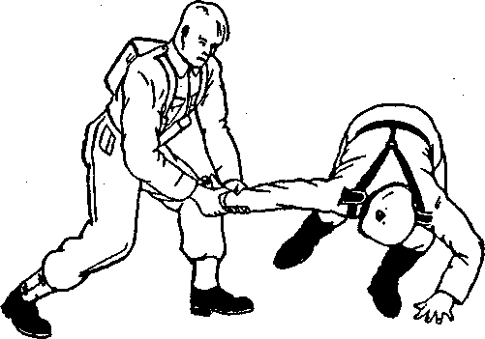
Рис. 40
3. Сделайте шаг назад правой ногой на максималь
ное расстояние, срывая руку противника со своей голо
вы и направляя его руку вниз на себя, как показано на
рисунке 40.
Примечание. Вполне возможно, что при выполнении этого приема из вашей головы будет вырван клок волос, но вряд ли в этот момент вы обратите внимание на данный факт.
4. Продолжая крепко удерживать противника за кисть
и предплечье, завершите комбинацию сильным ударом
носком ботинка правой ноги в лицо противника.
Примечание А. Все описанные действия должны выполняться одним молниеносным непрерывным движением.
Примечание Б. Находясь в положении, показанном на рисунке 40, вы можете увеличить силу своего удара ногой в лицо противника, подтягивая его руку вверх к себе. Это движение также позволит вам сохранить равновесие.

202
203

ГЛАВА 3
ЗАХВАТЫ
12. Захват за большой палец
Это наиболее известный и эффективный захват. Требуется совсем небольшое усилие с вашей стороны (давление силой примерно от 3 до 4 фунтов, т.е. 1,3—1,7 кг), чтобы заставить подчиниться даже очень сильного противника. С помощью этого приема можно заставить противника двигаться в нужном вам направлении, даже если он будет сопротивляться.
Следует понимать, что этот захват является не способом атаки, а просто «подчиняющим» захватом, который применяется только после того, как вы частично обезвредили или морально подавили противника каким-то другим приемом (например, ударом по ушам).
Удар по ушам
Если на противнике нет каски или другого средства защиты, прикрывающего уши, то приведенный здесь прием является простым методом подавления противника:
Рис. 41
204
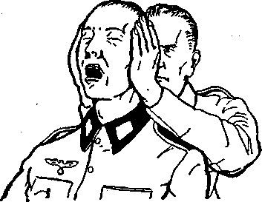
Сложите ладони лодочкой и нанесите по ушам противника удар одновременно обеими руками (рис. 41). Нанесенный достаточно резко и сильно, этот удар может разорвать одну или обе барабанные перепонки или слегка контузить противника. Его можно выполнять как спереди, так и сзади.
Захват за большой палец
Этот прием позволит вам в такой степени контролировать противника, что вы сможете использовать его в качестве щита при нападении других противников.
Движения, позволяющие осуществить этот захват, являются очень сложными, и это основная причина, по которой данный захват почти неизвестен где-либо за пределами Дальнего Востока. Но те преимущества, которые получит боец, в совершенстве освоивший этот захват, с лихвой окупят время, затраченное на его отработку.
Сначала сконцентрируйтесь на том, чтобы медленно отрабатывать каждое движение. Постепенно увеличивайте скорость до тех пор, пока все действия не станут одним непрерывным движением. После тщательной отработки этого приема научитесь выполнять его из любого положения, в котором вы можете встретиться с противником.
Станьте лицом к противнику с левой стороны от него.
- Вставьте большой палец правой руки между боль
шим и указательным пальцем левой руки противника,
причем ваши пальцы должны располагаться под ладо
нью его руки, а ваш большой палец — как показано на
рисунке 42.
- Захватите своей левой рукой левый локоть против
ника, костяшки пальцев смотрят вправо, большой па
лец наружу (рис. 43).
- Сделайте шаг к противнику, в то же время повер
нитесь так, чтобы смотреть в одном направлении с ним,
одновременно тяните его локоть своей левой рукой через
свое правое предплечье по направлению вверх (рис. 44).
Отпустите захват, произведенный вашей левой рукой, как только подтянете локоть противника через свое
205

Рис. 43
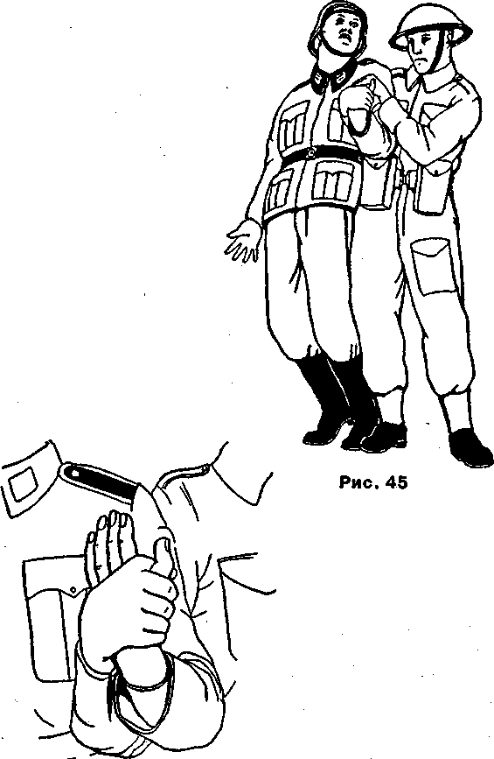
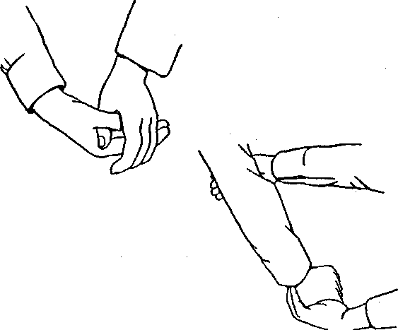
Рис. 42
правое предплечье, и прижимайте левый локоть противника своей правой рукой к своему туловищу.
- Продолжая удерживать верхнюю часть левой руки
противника своей правой рукой, захватите пальцы его
левой руки своей левой рукой. Это лишит противника
возможности захватить один из пальцев вашей правой
руки, а также даст вам дополнительный рычаг для при
менения силы следующим образом:
- Надавите своей правой рукой на тыльную сторону
его руки по направлению к своей левой руке. Если ваш
противник окажется очень сильным человеком и попы
тается сопротивляться, то небольшого дополнительного
усилия, приложенного к его пальцам вниз влево вашей
левой рукой, будет достаточно, чтобы заставить его при
подняться на цыпочки и подчиниться (рис. 45).
Рис. 44

206
207

13. Захват часового
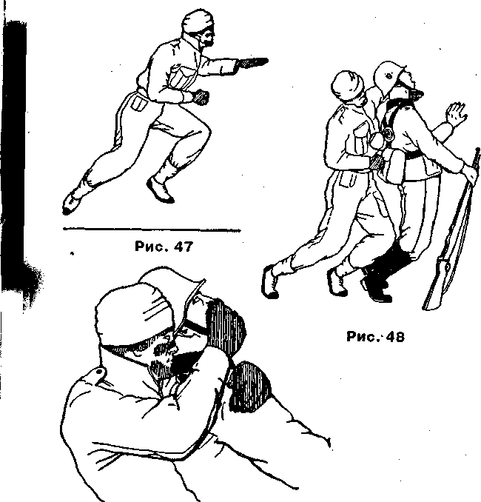
Успешное выполнение данного способа захвата часового, основанное на идеальном воспроизведении каждого движения, полностью зависит от тщательной подготовки. Прежде всего, человек, выбранный для проведения этой операции, должен уметь скрытно подкрадываться. Подкрадываться к часовому следует ночью или в темное время суток, до этого атакующий должен достаточно длительное время наблюдать за часовым, чтобы изучить его движения и находящееся при нем оружие и снаряжение.
Теперь предположим следующую ситуацию (см. рис. 46):
- Винтовка висит у часового
на плече на ремне или просто ле
жит на плече;
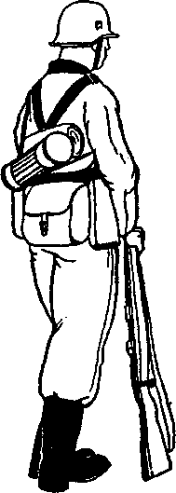
- На нем надета стальная кас
ка, прикрывающая уши и тыль
ную часть шеи;
- Сзади ниже пояса пример
но на 6 дюймов (15 см) выступа
ет противогазная сумка;
— В пределах слышимости
находятся другие часовые.
Такие условия вряд ли можно считать благоприятными для атакующего, но они вполне реальны, и тренировка должна выполняться в условиях, максимально приближенных к настоящему бою.
Примечание. У нападающего
не должно быть никакого лиш
него снаряжения, кроме ножа и
пистолета. Его обувь должна
быть матерчатой или резиновой,
брюки заправляются в носки, на
голову одевается вязаная шапоч
ка, воротник куртки поднят,
руки и лицо закамуфлированы,
Рис. 46 как показано на рисунке 47.
Рис. 49
- Приблизиться к часовому сзади на расстояние при
мерно 3—4 фута (0,9—1, 2 м) и занять положение, по
казанное на рисунке 47. Это позволит осуществить мол
ниеносную атаку прыжком на часового.
- Нанесите удар по горлу противника внутренней
частью левого предплечья, пальцы руки (включая боль
шой палец) вытянуты вперед, и одновременно ударьте
его кулаком правой руки ниже пояса или в противогаз
ную сумку (рис. 48).

208
209

т

После нанесения этих ударов (если они выполнены в соответствии с изложенными выше рекомендациями) противник потеряет сознание. Более того, удар по горлу перекроет ему доступ воздуха, и он не сможет криком поднять тревогу.
3. Незамедлительно после выполнения этих ударов быстрым движением правой руки закройте противнику рот и ноздри, как показано на рисунке 49. Это лишит его возможности кричать, если удар по горлу оказался недостаточно эффективен.
Скорее всего, удары по горлу и ниже поясницы приведут к тому, что часовой выронит ружье, или же собьют каску с его головы. Если это случится, не пытайтесь предотвратить их падение на землю, просто затаитесь примерно на 10 секунд, по прошествии этого времени, продолжая удерживать противника левой рукой за шею, оттащите его назад.
Примечание. Высокую эффективность этого приема можно понять, если потренироваться на своем партнере, только будьте очень осторожны и не действуйте в полную силу.
14. Японский удушающий захват (сзади)
- Подкрадитесь к противнику сзади.
- Захватите его шею левой рукой, причем ваше пред
плечье должно лечь на кадык противника.
- Положите свою правую руку (выше локтя) на пра
вое плечо противника, левой кистью захватите бицепс
правой руки.
- Ладонью правой руки упритесь в тыльную часть
головы противника.
- Левым предплечьем потяните противника назад,
а правой рукой наклоните его голову вперед, таким об
разом завершив удушение (рис. 50).
Примечание. Если противник попытается схватить вас за половые органы, то:
(а) Продолжайте выполнять захват обеими руками, выпрямите пальцы (в том числе и большие пальцы) обеих
рук. Ребром левой руки, находящейся на изгибе правого предплечья, надавите на правое предплечье таким образом, чтобы ребро правой ладони уперлось в основание черепа противника.
(б) Быстро сделайте шаг назад, одновременно на
давливая на голову противника вперед ребром ладони
правой руки и ломая ему шею (рис. 51)
(в) Если противник выше вас ростом, и вам трудно
дотянуться до его правого плеча правой рукой, как по
казано на рисунке 50, то наклоните его назад, надавли
вая на шею левым предплечьем. Если необходимо, на
несите ему удар ниже поясницы, как показано на ри
сунке 48 и согните его вниз.
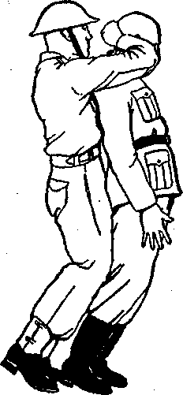
Рис. 50
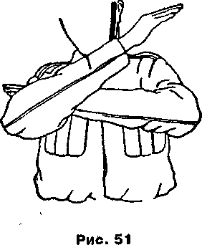

210
211

14А. Японский удушающий захват (спереди)
- Станьте лицом к противнику.
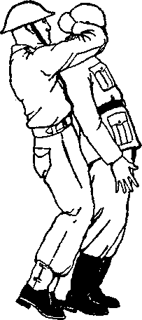
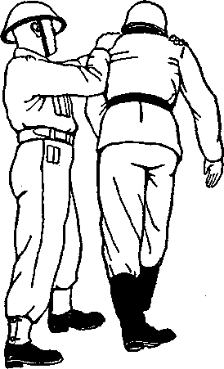
Рис. 52
Рис.52А
- Захватите его правое плечо своей левой рукой, а
левое плечо — правой рукой.
- Одновременно толкая левой рукой правое плечо
противника, удерживая захват и притягивая правой ру
кой его левое плечо, разверните противника (рис. 52).
Теперь ваша левая рука обвилась вокруг его шеи, а ноги
противника перекрестились, что лишает его возможно
сти защищаться.
- Поместите свое правое предплечье (выше локтя)
на его правое плечо и захватите свой правый бицепс ле
вой рукой.
- Положив кисть правой руки на тыльную сторону
головы противника, надавите на его голову, одновре
менно потянув к себе предплечье левой руки, как пока
зано на рисунке 52А.
Примечание. Хотя последняя позиция и метод удушения аналогичны приему 14, эти приемы различаются силой давления, необходимого для удушения противника. Если ноги противника перекрестились (а так происходит практически всегда-, когда человека неожиданно разворачивают вокруг своей оси), то требуется применить в два раза меньшее усилие.
15. Выкручивание руки
- Вы стоите лицом к противнику. Нырните под его
правую руку и схватите запястье этой руки обеими рука
ми, правая рука над левой, и изо всей силы рваните
вниз, как показано на рисунке 53. Это приведет к силь
ному шоку, равному по силе нокаутирующему удару в
левую часть головы.
- Поднимите руку противника на высоту своего пле
ча, одновременно выворачивая ее по направлению к себе
так, чтобы лишить его равновесия (рис. 54).
- Удерживая его руку на высоте своего плеча, быст
ро нырните под нее, сделав шаг вперед правой ногой.
(Возможно, чтобы выполнить этот прием, придется со
гнуть ноги в коленях). Повернитесь внутрь по направле
нию к противнику, рванув при этом его руку вниз, как
показано на рисунке 55.
- Заступите за спину противника левой ногой и кру
говым движением вверх прижмите его запястье к спи
не. Удерживая захват левой рукой, схватите правой
рукой его за правый локоть, прижимая его к спине.
Затем сделайте своей левой рукой скользящее движе
ние вокруг запястья противника, перенося свой боль
шой палец внутрь, а остальные пальцы — на тыльную
сторону его кисти, согните его кисть. Надавите обеи
ми руками, пока правое плечо противника не накло
нится к земле (рис. 56).
Примечание. Это очень полезный захват для транспортировки пленного, но только на короткие расстояния. Для доставки пленных на дальние расстояния рекомендуется применять захват большого пальца (см. рис. 45).

212
213

16. Захват согнутой руки
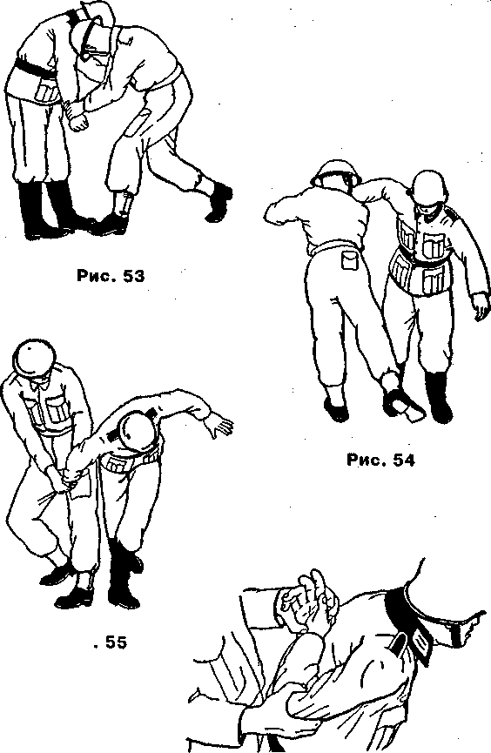
Рис
Примечание. Ученикам настоятельно рекомендуется в совершенстве овладеть этим захватом.
- Противник принял боксерскую стойку или под
нял правую руку, чтобы нанести удар.
- Захватите левой рукой правое запястье противника,
сгибая его руку в локте по направлению от себя (рис. 57).
Продолжайте давить на запястье до тех пор, пока его рука
не окажется в положении, показанном на рисунке 58.
Примечание. Оба этих действия должны представлять собой одно быстрое непрерывное движение. Обратите внимание, что давление, оказываемое на правую руку противника по направлению от себя, лишает его равновесия, тем самым не позволяя ему атаковать вас левой рукой.
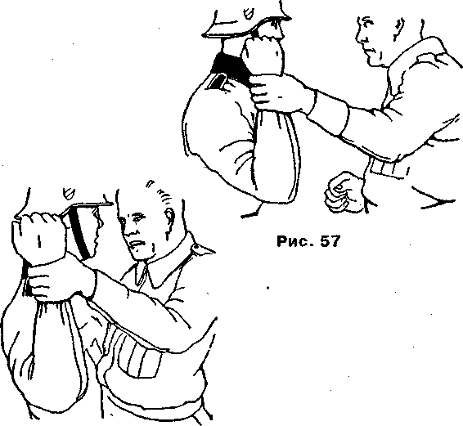

Рис. 56
Рис. 58

214
215

- Быстро сделайте шаг вперед правой ногой, при
этом ваша правая нога и бедро должны находиться как
можно ближе к бедру противника.
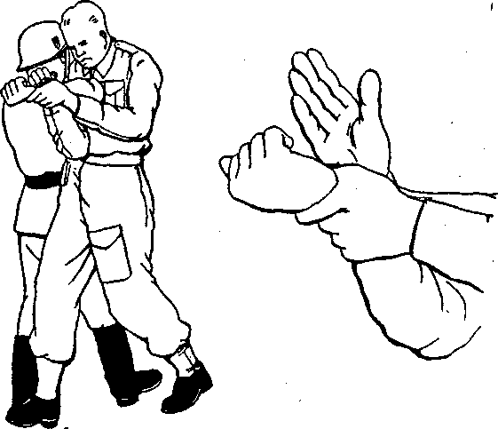
Рис. 60
- Просуньте свою правую руку под плечом правой
руки противника и захватите ею запястье его правой руки
над своей левой рукой.
- Продолжая удерживать противника в захвате обеими
руками, грудью надавите на его правый локоть и предпле
чье, рывком оказывая давление на его запястье по направ
лению к земле. Одновременно перемещайте предплечье
своей правой руки вверх, к трицепсу его правой руки (рис. 59).
- Если противник, находясь в этом положении,
попытается ударить вас левой рукой, то распрямите паль
цы своей правой руки, поместив ребро ладони поверх
своего левого запястья, и рваните свое правое предпле
чье вверх, обращая внимание на то, чтобы локоть про
тивника был прижат к вашей груди.
17. Захват головы
Подойдите к противнику спереди.
- Плотно сжав пальцы правой руки (большой палец
вытянут вдоль), нанесите ему удар в левую часть шеи внут
ренней частью правого предплечья (рис. 61). Этот удар
повергнет противника в состояние шока либо нокдауна.
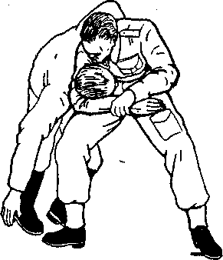
Рис.61
- Сразу же после удара ваше предплечье должно зам
кнуться вокруг шеи противника. Одновременно сделав
шаг правой ногой к ногам противника, согните его от
пояса вперед, схватив левой рукой запястье своей пра
вой руки, как показано на рисунке 62.
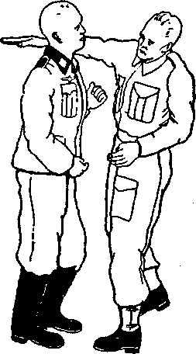

Рис. 59
Рис. 62

216
217

3. Надавите правым предплечьем на правую сторону лица противника (где-нибудь между виском и подбородком), подтягивая запястье правой руки левой рукой и надавливая вниз на левую сторону его лица всем своим телом.
Примечание. Следите за тем, чтобы внешняя часть правого предплечья находилась на вашем правом бедре, и чтобы вес тела переносился на правую ногу толчком левой ноги. Любая попытка противника схватить вас за половые органы должна немедленно пресекаться усилением давления.
В случае необходимости ослабьте захват левой рукой, слегка ее распрямите и нанесите удар ребром ладони по шее противника.
ГЛАВА 4 БРОСКИ
18. Бросок через бедро
Станьте лицом к противнику:
- Схватите его за руки или за одежду немного выше
уровня локтей. Правой рукой потяните его вниз, а ле
вой — вверх, выводя таким образом из равновесия. Од
новременно быстро перенесите свою левую ногу как
ложно дальше за спину противника и как можно ближе
к его бедру. Старайтесь, чтобы левая нога заняла такое
положение, как на рисунке 63.
- Продолжайте тянуть противника правой рукой
вниз, а левой рукой — вверх. В то же самое время на
клонитесь в поясе вперед и вниз к своей правой ступне.

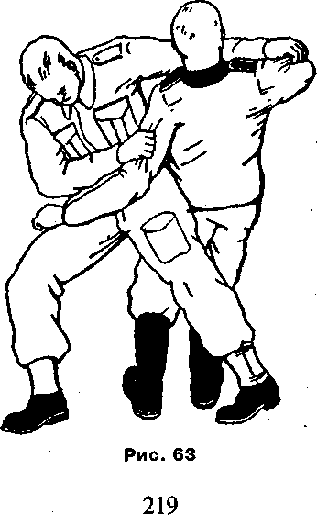

218

т

Выполняя все эти действия одним быстрым непрерывным движением, вы бросите противника на землю, как показано на рисунке 64. Завершите прием ударом ноги в позвоночник противника или в поясницу.
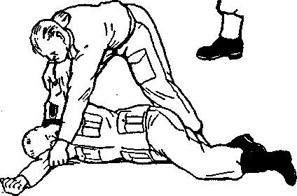
Примечание. Альтернативный метод применения этого броска по отношению к противнику, приближающемуся с левой стороны, состоит в следующем:
1. Захватите его левую руку (или одежду) правой рукой и потяните вниз, одновременно ударив его в подбородок левой рукой, а также нанесите левой ногой удар по его ногам сзади, как показано на рисунке 65. В результате противник упадет на спину.
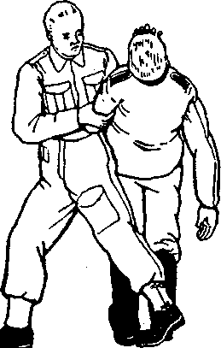
Рис. 65
Рис. 64
19. Бросок захватом за кисть
Из-за необычного способа, которым захватывается кисть противника в самом начале выполнения этого броска, следует сначала изучить этот захват следующим образом:
- Нажмите большими пальцами обеих рук на тыль
ную часть правой кисти противника между костяшками
его указательного, среднего и безымянного пальцев,
остальные ваши пальцы находятся на внутренней сторо
не его ладони. Наклоните кисть противника по направ
лению внутрь, помогая давлением на ладонь остальны
ми пальцами (рисунок 66).
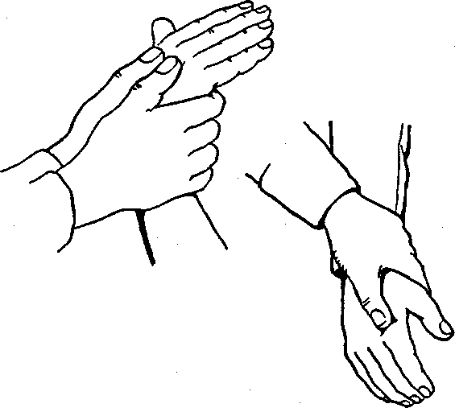
Рис. 66
Рис. 67
- Удерживая захват своей левой рукой, уберите пра
вую руку и позвольте руке противника естественно ви
сеть сбоку. Вы окажетесь в положении, показанном на
рисунке 67: тыльная сторона вашей левой кисти направ-

220
221

лена в правую сторону, ваши пальцы проходят вокруг большого пальца противника по направлению к его ладони, большой палец находится между костяшками указательного и среднего пальцев противника.
- Согните руку противника круговым движением
вверх по направлению влево, поворачивая ладонь его руки
по направлению к нему. Затем снова нажмите обоими
большими пальцами на тыльную часть его кисти (как на
рисунке 66).
- Надавливая на тыльную часть его кисти и на запя
стье, направьте его руку к земле слева от вас. В резуль
тате противник упадет на левый бок. Чтобы добить про
тивника, рваните вверх его правую руку, одновременно
ломая его нижние ребра правым ботинком (рис. 68).
20. Бросок спиной назад
- Подойдите к противнику слева от него. Слегка
согните ноги в коленях, нагнитесь и захватите правой
рукой его за грудь, а левой рукой — за ноги, под коле
ни, как показано на рисунке 69.
- Поднимите противника за счет выпрямления ног,
как при поднятии тяжестей, примерно на высоту своей
груди, как показано на рисунке 70.
- Сделайте небольшой шаг вперед правой ногой,
согните правую ногу так, чтобы ее верхняя часть (бед
ро) находилась приблизительно параллельно земле. Изо
всех сил, помогая движением вперед верхней части кор
пуса, ударьте противника о свое правое колено и сло
майте ему позвоночник (рис. 71).

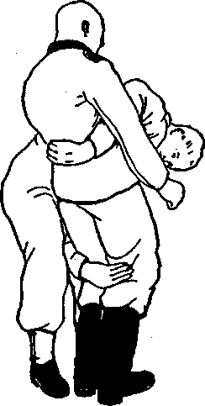
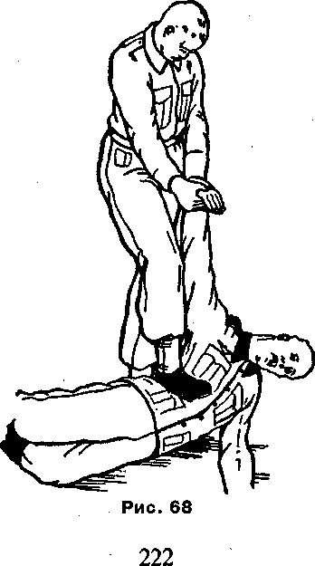
Рис. 69
223

Примечание. Если вы правильно выполните все указания, то удивитесь, насколько легко можно поднять человека, который весит гораздо больше чем вы. При выполнении данного приема отчасти помогает то обстоятельство, что противник инстинктивно хватается за вас одной или двумя руками. Если вы вкладываете вес своего тела в удар вниз, он не может помешать намерению сломать ему позвоночник.
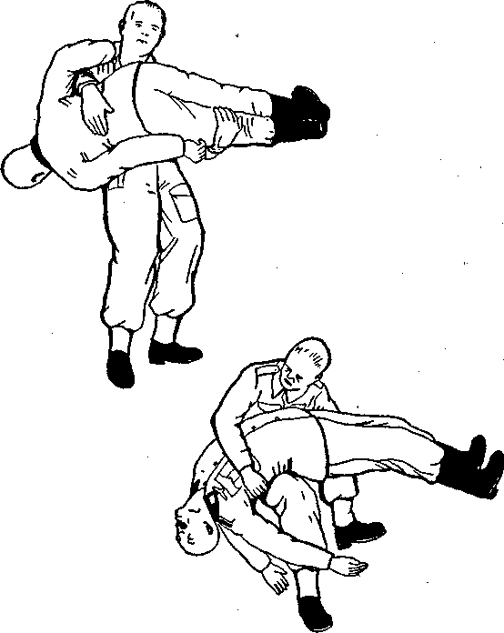
Рис. 70
Рис. 71
Г
ГЛАВА 5
ДЕЙСТВИЯ В РАЗЛИЧНЫХ СИТУАЦИЯХ
21. Стул против ножа
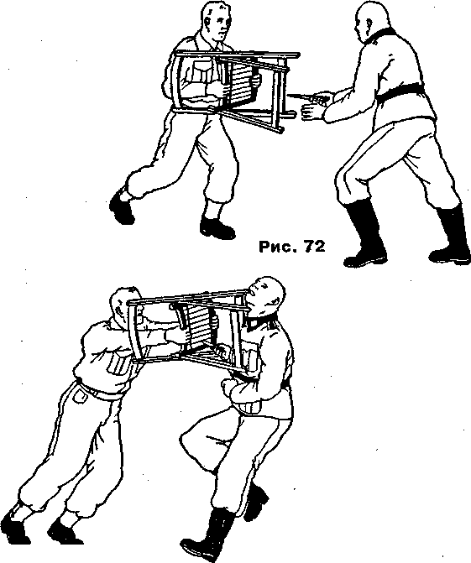
Если вам повезет и во время атаки противника ножом у вас под руками окажется стул, то схватите его, как показано на рисунке 72. Атакуйте его, стараясь поразить ножками стула. Ваши шансы в такой ситуации оцениваются примерно как 3:1, поэтому стоит ими воспользоваться (рис. 73).
Рис. 73

224
S Техника ближнего воя
225



22. Атака спичечным коробком
Например, вы находитесь в купе поезда. Ваш противник находится слева от вас, его пистолет, который он держит в правой руке, упирается вам в ребра.
- Возьмите спичечный коробок в руку и зажмите его
так, как показано на рис. 74, при этом верхняя часть
коробка находится чуть ниже большого пальца.
- Из исходного положения «правая рука справа возле
туловища» по дугообразной восходящей траектории, раз
ворачивая тело от бедра, нанесите противнику сильный
удар в левую часть лица, как можно ближе к челюсти
(рис. 75). А левым предплечьем отбейте пистолет в сто
рону от своего тела.
Примечание. Шанс отключить противника в этом случае оценивается как 2:1. Тот факт, что это можно сделать с помощью коробка спичек, малоизвестен, по этой причине ваша подготовка к удару вряд ли вызовет подозрение у противника. Естественно, сам удар должен выполняться на предельной скорости.
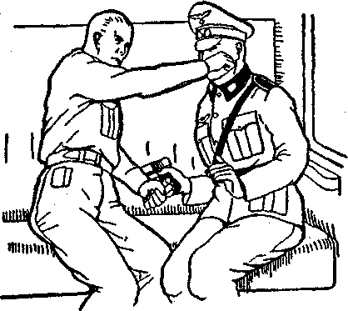
Рис. 75
23. Хлопок по ушам
Этот прием следует выполнять, когда уши противника не защищены.
1. Сложите руки лодочкой, держа пальцы руки согнутыми и вместе, как показано на рис. 76.

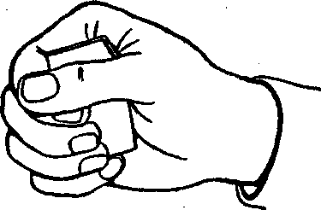
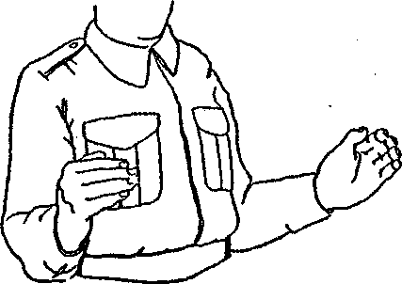

Рис. 74
226
Рис. 76
227

2. Обеими руками одновременно нанесите сильный удар по ушам противника (рис. 77, аналогичен рис. 41).
Примечание. От такого удара могут лопнуть одна или две барабанные перепонки. Противник скорее всего будет находиться в состоянии, которое в боксе называют «грогги». После этого можно делать с ним что угодно.
Чтобы понять, какой эффект окажет такой удар на противника, попробуйте его на себе. Только будьте осторожны, не вкладывайте в удар большой силы.
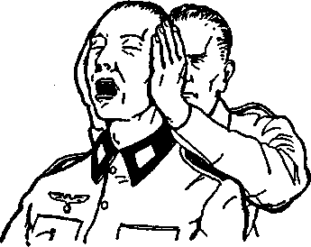
Рис.77
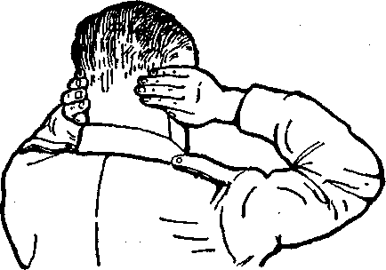
24. Искусство вскакивания с земли
Вы, наверное, уже заметили, что ни один захват и ни одно удержание мы не выполняли на земле. На то есть следующие причины:
(а) ИДЕТ ВОИНА. Ваша цель — убить противника
или вывести его из строя как можно быстрее.
(б) Оказавшись на земле, вы становитесь весьма уяз
вимым для атаки (см. прием ЗБ «Лягание мустанга»).
(в) Чтобы научиться правильно падать, требуются
месяцы ежедневных занятий и помощь опытных инст
рукторов.
(г) Существует огромная разница между падением
на мат в спортивном зале и падением на дорогу или ка
менистый грунт. Небольшой камень или ветка, попав в
область почки, могут временно вывести вас из строя.
Поэтому совершенно очевидно, что нужно стремиться оставаться на своих ногах. Мы не будем учить тому,
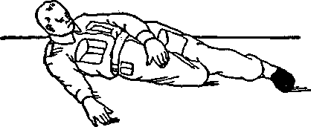
Рис. 78
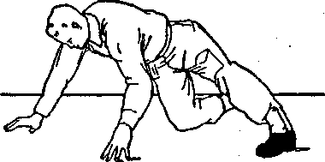

Рис.77А
Рис. 79

228
229

как правильно падать, но дадим несколько рекомендаций по поводу того, как нужно быстро встать на ноги, если вы все же упали или вас бросили на землю:
1. Вы оказались на земле, как показано на рис. 78.
2. Резко повернитесь вправо лицом вниз, поднима
ясь с помощью правого предплечья и правого колена в
положение, показанное на рис. 79.
3. Отталкиваясь от земли обеими руками, примите
положение, показанное на рис. 80, а затем встаньте.
Примечание. Все указанные движения должны выполняться слитно, как один непрерывный разворот или вращение тела. Если, когда вы находитесь в позиции, изображенной на рисунке 80, противник находится сзади, поставьте правую ногу как можно ближе к левой руке (рис. 81). Резко повернитесь на обеих ногах по направлению влево, и вы окажетесь лицом к противнику.
24А. Вскакивание с земли кувырком назад
- Вы упали на спину
- Лежа на спине, отведите правую руку в сторону
под углом 90 градусов к туловищу, тыльной частью ла
дони к земле. Поверните голову к левому плечу, как
показано на рис. 82.
- Поднимите ноги и резко перебросьте их через пра
вое плечо, как показано на рис. 83. Это положение
позволит вам повернуть правую руку вместе с телом.
- Согните правую ногу в колене и приблизьте ее к
правой руке как можно ближе. Удерживая левую ногу
прямой, протяните ее как можно дальше назад (рис. 84).
- Левая рука окажется на земле возле правого коле
на. Оттолкнитесь от земли обеими руками и перенесите
тяжесть тела на правое колено. Продолжайте отталки
ваться до тех пор, пока не встанете на ноги (рис. 85).

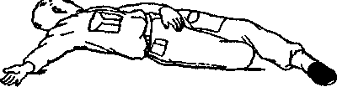
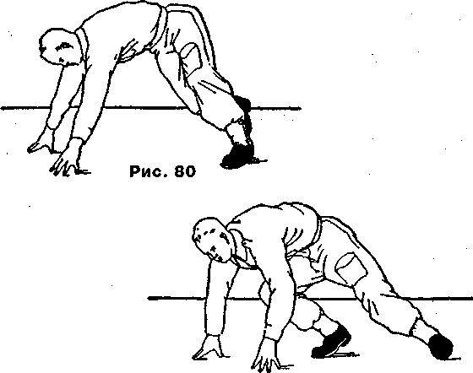
Рис. 82
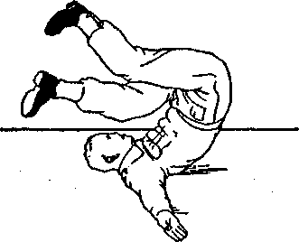

Рис. 81
Рис. 83

230
231

Примечание. Причина, по которой необходимо держать ноги широко раздвинутыми, как показано на рис. 84, состоит в том, что в противном случае, встав на ноги, вы можете потерять равновесие. Это очень важный момент, на который следует обратить внимание, обычно люди упускают его из виду. Человека, потерявшего равновесие, можно снова свалить на землю толчком руки усилием всего в несколько фунтов. Более того, этот человек не сможет должным образом защитить себя.
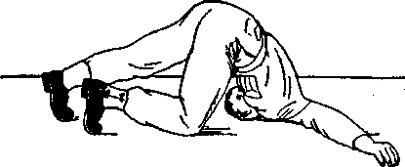
Рис. 84
Рис. 85
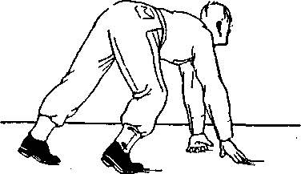
25. Атака короткой палкой или тростью
Человек, не имеющий никакого оружия, к тому же сильно уставший, вполне может испытывать отчаяние. Удивительно, сколь большое воздействие на его дух окажет наличие в руках короткой палки. Теперь представим, что этот человек обладает достаточными знаниями и опытом, чтобы столь нехитрым оружием убить противника.
1. Короткая палка, от 18 до 24 дюймов длиной (45— 61 см) и примерно в 1 дюйм (2,5 см) толщиной может служить идеальным оружием. (Если такой палки нет под рукой, ее может веткой дерева).
Примечание. Очень важно, в совершенстве освоив этот прием, использовать в бою элемент внезапности. Этого
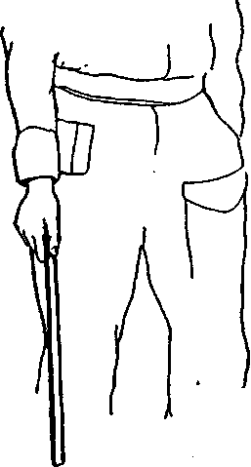
лучше всего достичь, если исходная позиция такова, как на рис. 86.
2. Удерживая палку правой рукой, взмахните ею и захватите другой ее конец левой рукой примерно в 6 дюймах (15 см) от края. Это движение следует выполнять, не опуская взгляда на руки или палку. Обратите особое внимание на положение рук (рис. 87).
Примечание. Причина использования именно такого захвата палки очевидна. Противник вряд ли заподозрит, что ему угрожает опасность нападения.
f
Рис. 86

232
233

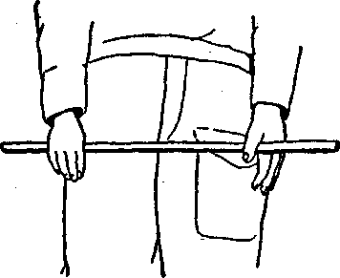
Рис. 87
Итак, вы стоите лицом к противнику, как показано на рис. 88.
1. Нанесите противнику удар левым концом палки в живот резким круговым движением вправо.
При выполнении этого удара следует помнить о четырех важных моментах, которые должны выполняться одновременно:
(а) От свободного захвата обоих концов палки (рис. 87)
нужно мгновенно перейти к сильному зажиму палки в руках;
(б) Левая рука должна перемещаться вправо;
(в) Движение правой руки должно быть направлено
внутрь влево, но оно должно быть гораздо короче, чем
движение левой руки, поскольку правая рука двигается
к правому боку;
(г) Выполняя прием, сделайте шаг левой ногой впе
ред вправо. Это позволит вложить в удар вес своего тела,
как показано на рис. 89.
Примечание. Если тело противника защищено плотной одеждой, то от такого удара в живот противник не потеряет сознание, но он заставит его выдвинуть подбородок вперед, а это как раз такая позиция, которая выгодна.
2. Сжимая палку как можно крепче обеими руками, нанесите удар вверх концом палки (левым концом), це-

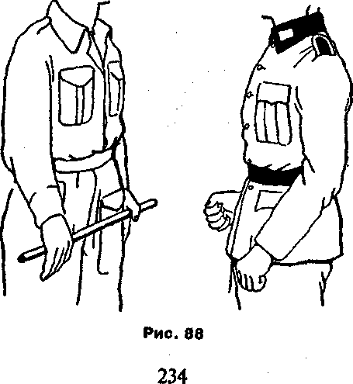
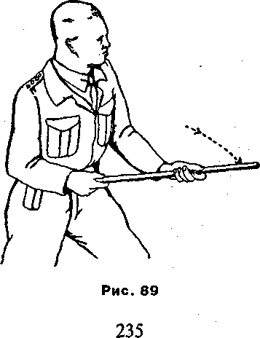

лясь в шею, и убейте противника (рис. 90). Место, в которое необходимо направить удар, представляет собой точку, расположенную примерно в 2 дюймах (5 см) от края подбородка.
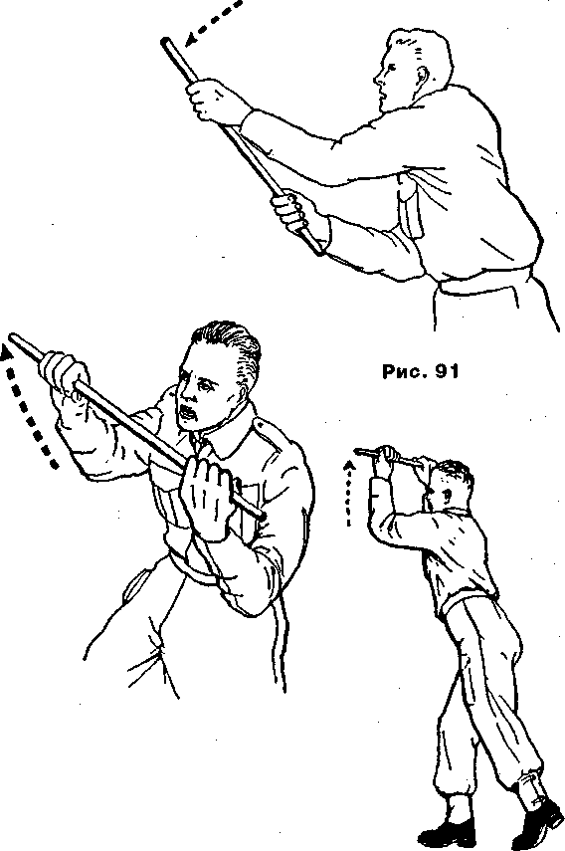
Рис. 92
Атакуя противника в подбородок (как показано на рис. 90), вы промахнулись.
- Нанесите противнику резкий удар в лицо концом
палки, как показано на рис. 91, вкладывая в удар вес
своего тела.
- Если необходимо, завершите комбинацию сокру
шительным ударом правым концом палки по левой час
ти лица противника (как показано на рис. 92).
Примечание. Сделайте шаг правой ногой влево, чтобы вложить в удар вес своего тела.
5. Если после первой атаки в живот голова противника окажется достаточно высоко, чтобы открыть переднюю часть шеи, нанесите удар ему в кадык серединой палки, вкладывая в удар всю силу. Такой удар убьет противника или, как минимум, лишит его сознания (рис. 93).
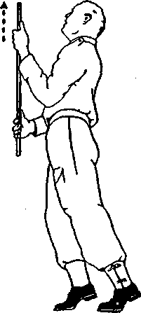
Примечание. Приемы № 2 (удар концом палки в точку под подбородком) и № 5 (удар центром палки в кадык) являются сокрушительными, но сначала надо заставить противника принять положение, которое позволит их применить. Прием № 1 (удар концом палки в живот) позволяет, вследствие его внезапности, добиться этой цели, поэтому атака всегда должна начинаться с удара в живот.
Рис. 90
Рис. 93

236
237

26. Различные методы обездвиживания пленного
Все рейдовые группы среди своего снаряжения должны иметь моток липкой ленты (более 1 дюйма (2,5 см) шириной) и тонкую крепкую веревку примерно в четверть дюйма (около 0, 6 см) в диаметре. Длина ленты или веревки примерно 5 ярдов (4,5—5 метров). Все это нужно для того, чтобы сделать кляп и обездвижить пленного, которого придется оставить без охраны.
Как сделать кляп. Затолкайте кусок тряпки или дерна в рот пленного. Затем плотно заклейте ему рот двумя-тремя полосками клейкой ленты, длиной примерно 4—5 дюймов (10 см), стараясь не закрыть ему ноздри.
Как завязать разбойничий узел. Завязывание этого узла следует отрабатывать на палке (или на спинке стула) до тех пор, пока вы не сможете делать это с закрытыми глазами.
1. Удерживая веревку за короткий конец (около 2 футов — примерно 60 см), пропустите ее за палкой, короткий конец находится слева, длинный — справа (рис. 94).
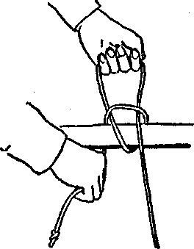
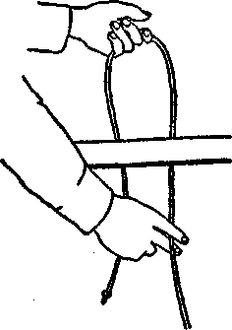
Рис. 94
Рис. 95

- Пропустите длинный конец в петлю сверху и че
рез палку, через петлю, удерживая в левой руке. Затем
потяните за короткий конец правой рукой (рис. 95).
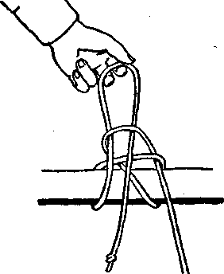
Рис. 96
Рис. 97
- Пропустите короткий конец веревки в петлю сверху
и через палку, через петлю удерживая в левой руке, сде
лайте узел, показанный на рис. 96.
- Удерживая петлю в левой руке, потяните за длин
ный конец веревки, проденьте левую руку через петлю,
потом затяните оба конца веревки (рис. 97).
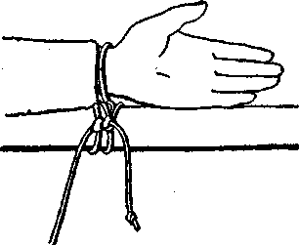

238
239

Наручники
- Положите пленного на землю животом вниз. Свя
жите ему запястья вместе за спиной разбойничьим уз
лом, как показано на рис. 98, и поднимите предплечья
на спине как можно выше к шее.
- Захватите веревкой шею пленного, затем протяни
те ее назад вокруг связанных запястий и свяжите ею вме
сте его ноги, согнутые назад, как показано на рис. 99.
Примечание: Если пленный будет лежать спокойно, то он не причинит себе никакого вреда, но если будет пытаться освободиться, то наверняка задушит себя.
Виноградная гроздь
Найдите дерево или какой-нибудь столб диаметром
примерно 17—19 см.
1. Заставьте пленного залезть на дерево (столб), как
показано на рис. 100.
2. Заложите его правую ногу вокруг дерева за левую
ногу, так чтобы левая нога накрыла сверху лодыжку пра
вой ноги (рис. 101).
3. С силой опустите пленного вниз по стволу (стол
бу) так, чтобы вес его тела заблокировал левую ногу
вокруг дерева, как показано на рис. 102.

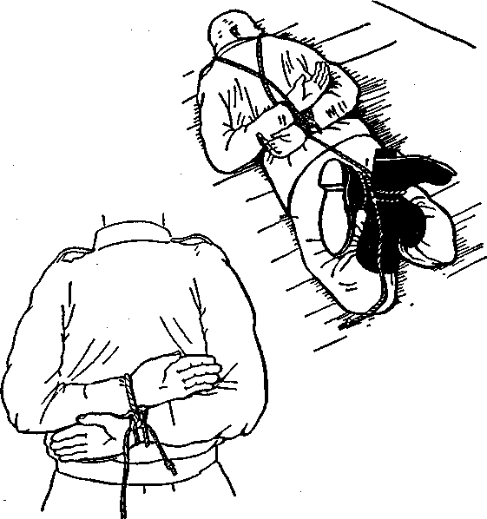
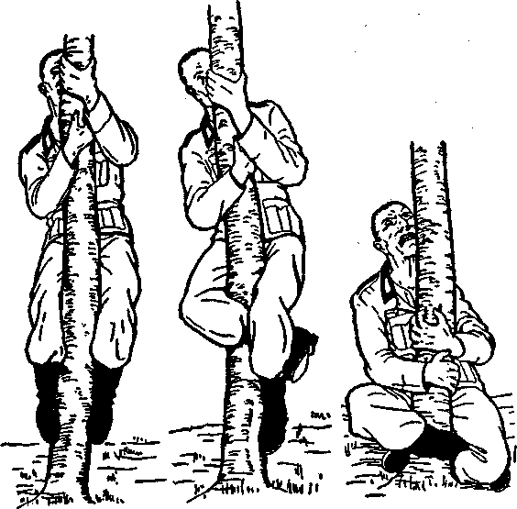
Рис. 99

Рис. 98
240
Рис. 100
Рис. 101
241
Рис. 102

Примечание. Несмотря на то, что руки пленного останутся свободными, при правильном выполнении этого приема убежать он не сможет. Обычно у среднего человека, находящегося в таком положении, через 10—15 минут затекают ноги, и вероятность того, что он сможет самостоятельно вернуться в исходное положение, равна нулю. Чтобы освободить пленного, потребуются два человека, которые с каждой стороны возьмут его за ноги и поднимут вдоль дерева, а затем раздвинут ему ноги.
Стул
Для этого приема лучше использовать стул с открытой спинкой.
- Заставьте пленника сесть на стул. Просуньте одну
его руку через спинку, а другую — вокруг нее, и свяжи
те запястья вместе разбойничьим узлом (рис. 103).
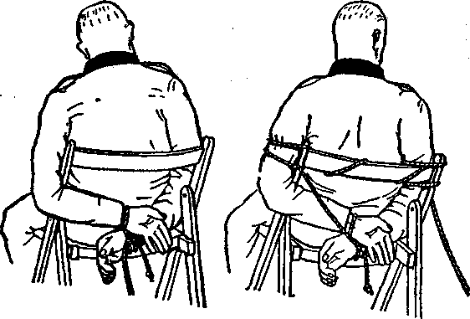
Рис.103
Рис. 104
242
- Привяжите верхние части рук пленника к разным
сторонам стула (рис. 104).
- Привяжите ноги пленника к ножкам стула так,
чтобы он касался земли только носками ботинок, как
показано на рис. 105.
- Если это необходимо, вставьте кляп в рот пленному.
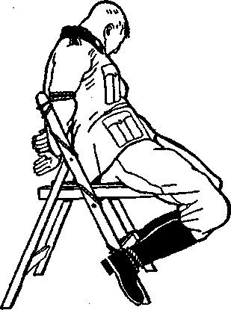
Рис. 105
Замена наручников
Этот метод, с помощью которого один человек может эффективно контролировать несколько пленников, может оказаться очень полезным. Полицейская дубинка, полицейский жезл или охотничий хлыст, оснащенные петлей для захвата, как показано на рис. 106 — это все, что требуется в данном случае.
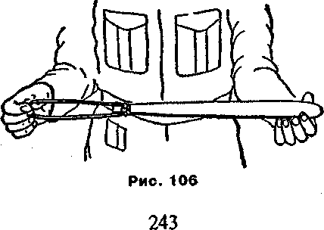
- Перережьте брючные ремни или подтяжки плен
ников.
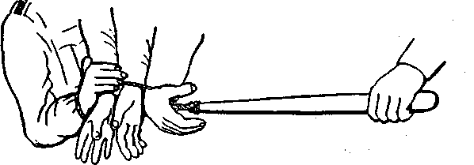
- Заставьте всех их продеть кисть правой руки через
петлю захвата дубинки и вращайте дубинку до тех пор,
пока веревка не врежется глубоко в запястья пленных
(рис. 107). Затем ведите их к месту назначения.
Рис. 107
27. Освобождение от захватов типа «пойдем отсюда»
Существуют несколько захватов такого типа, которые достаточно эффективны, и от которых трудно освободиться. Кроме того, действия по освобождению могут вызвать сильное растяжение связок. Тем не менее, любой человек средних физических данных может с 50% вероятностью успеха не только освободиться от этих захватов, но также сломать конечности своему противнику.
Ниже на рисунках представлены два широко распространенных захвата, которые относятся к этому типу захватов: рис. 108 — полицейский захват за руку, и рис. 109 — захват за воротник и запястье.
Следует отметить, что человек, отчаянно борющийся за свою жизнь или стремящийся избежать пленения, разительно отличается от партнера на соревнованиях в спортивном зале. Установлено, что человек под воздействием страха смерти может поднять тяжесть, в пять раз превышающую вес, который он бы поднял в нормальном состоянии. Точно также при аналогичных обстоятельствах он может выдержать боль в пять раз большее
244
сильную, чем в обычной жизни. Говоря это, я просто хочу сообщить, что если попытка освобождения окажется неудачной, то это не значит, что ситуация станет намного хуже прежней.
Более того, контрприемы, используемые для того, чтобы освободиться от приведенных здесь захватов, являются предельно жесткими. Все дело в том, чтобы хорошо их изучить и правильно применить.
Примечание. Предполагается, что противник не знаком с контрприемами, которые вы собираетесь применять.
А. Противник захватил вас как показано на рис. 108
1. Преувеличьте испытываемую вами боль криком или стоном. Старайтесь не идти в ногу с противником, что облегчит применение контрприема. Однако сопротивляйтесь так, чтобы не вызвать подозрений у противника.
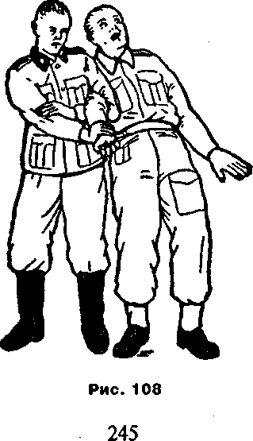

- Не спешите применять контрприем. Удобный слу
чай предоставляется всякий раз, когда противник пере
носит вес своего тела на левую ногу.
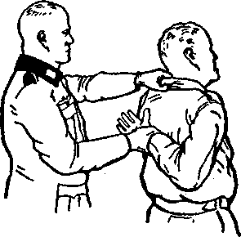
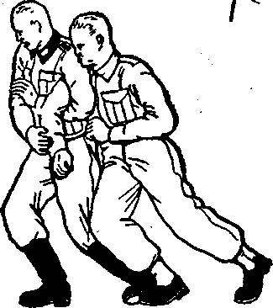
Рис. 109
- Резко и сильно нанесите удар внешней частью
правой ступни по левой ноге противника, ломая ее.
Одновременно потяните к себе свою правую руку, что
увеличит силу удара ногой, а также позволит вырвать
ся из захвата (рис. ПО). В случае необходимости на
несите ребром ладони левой руки удар по тыльной час~
ти шеи противника.
Б. Противник захватил вас как показано на рис. 109
- Как и при выполнении предыдущего приема, дож
дитесь момента, когда противник ослабит внимание, а
его захват станет слабее.
Рис. 111
- Резко повернитесь влево, одновременно сгибая
ноги в коленях и наклоняя голову вперед, чтобы она
смогла пройти под левой рукой противника. Затем под
нимите голову (эти движения в дополнение к закручи
ванию его руки, заблокируют руку противника позади
вашего воротника). Ладонью правой рукой нанесите
резкий удар вверх по локтю левой руки противника,
как показано на рис. 111. Если необходимо, заверши
те эту комбинацию ударом левой руки в подбородок или
коленом в пах.
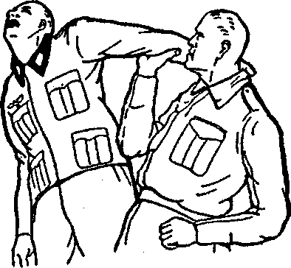

Рис.110

246
247

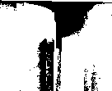

ГЛАВА 6
ИСПОЛЬЗОВАНИЕ НОЖА
28. Как применять нож
В ближнем бою нет более смертельного оружия, чем нож. Безоружный человек не имеет никакой защиты против него. Более того, часто один лишь блеск ножа повергает противника в ужас, лишает его уверенности и заставляет сдаться.
Выбирая нож, помните о двух важных моментах: балансировке и остроте. Рукоятка должна удобно ложиться в руку, а лезвие не должно быть столь тяжелым, чтобы рукоятка выскакивала из пальцев при слабом захвате.
Важно, чтобы клинок имел колющее острие и хорошо режущие края, поскольку поврежденные артерии (как при порезе) могут сжиматься и тем самым останавливать кровотечение. Если главная артерия повреждена, то раненый человек быстро потеряет сознание и погибнет.
Боевой нож Фэйрберна—Сайкса (см. рис.), созданный автором и его коллегой, настоятельно рекомендуется для применения, поскольку обладает всеми нужными свойствами. Этот нож получил признание среди специалистов.
Существуют много способов ношения этого ножа. Выбор определенной позиции зависит от индивидуальных предпочтений, от длины руки, полноты тела и т.д. Однако всегда следует помнить вот что. Быстрое извлечение ножа (очень важный момент в ближнем бою) невозможно, если ножны надежно не закреплены на одежде или снаряжении. Более того, искусство быстрого извлечения ножа вырабатывается только постоянной ежедневной практикой. Автор отдает предпочтение скрытой позиции, используя в ближнем бою левую руку, а не правую. Элемент внезапности очень важен для успеха.
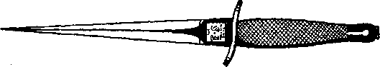
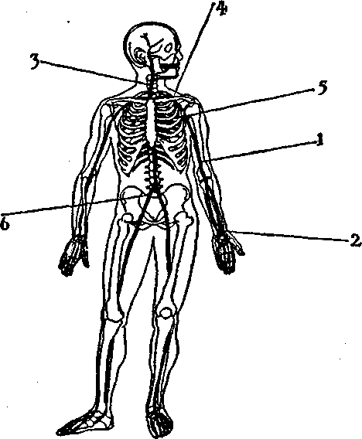
Рис. 112

№ | Название | Глубина от | Время потери | Время
 | артерии | поверхности | сознания | смерти
 |  | тела | в секундах | в
 |  | в дюймах |  | секундах
1 | Плечевая | '/2 | 14 | 90
2 | Радиальная | 'Л | 30 | 120
3 | Сонная | 1 '/2 | 5 | 12
4 | Подключичная | ² '/2 | 2 | 210
5 | (Сердце) | 3'/₂ | Мгновенно | 3
6 | (Желудок) | 5 | Зависит от
 |  |  | глубины
 |  |  | пореза

248
249

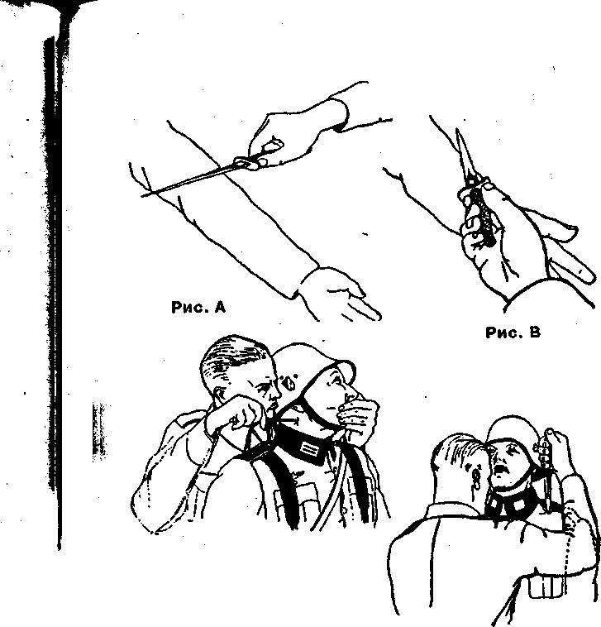
Некоторые артерии человеческого тела более уязвимы для атаки ножом, нежели другие, поскольку располагаются ближе к поверхности тела либо не защищены одеждой или снаряжением. Не обязательно помнить их названия, достаточно знать, где они расположены,
Рис. С
На рис. 112 (и таблице) показано примерное расположение этих артерий. Они отличаются по своему размеру: одни толщиной с большой палец, другие не толще обычного карандаша. Совершенно очевидно, что время наступления смерти или потери сознания зависит от размера разрезанной артерии.
В первую очередь следует атаковать сердце и живот, если они не защищены снаряжением. Даже небольшое ранение живота вызовет у противника такой сильный психологический эффект, что он будет полностью подавлен.
Метод нанесения порезов
Артерия № 1. Держа нож в правой руке, атакуйте левую руку противника, нанося резаную рану движением, показанным на рисунке А.
Артерия № 2. Ножом, зажатым в правой руке, атакуйте левое запястье противника, режущим движением вниз и внутрь, как показано на рисунке В.
Артерия № 3. Нож находится в правой руке, лезвие параллельно земле. Обхватите противника за шею сзади, поворачивая его голову влево. Вонзите острие ножа в шею противника, затем сделайте режущее движение вбок, как показано на рисунке С.
Артерия № 4. Удерживая нож, как показано на рисунке D, вонзите его движением вниз, затем нанесите резаную рану.
Примечание. В эту артерию ножом попасть сложно, но если вы попадете в нее, то противник упадет на землю и никакой жгут или любая другая помощь его уже не спасут.
250
Рис. D
Сердце № 5. Вонзите острие ножа глубоко в сердце. При атаке сзади следите за тем, чтобы не вонзить нож слишком высоко, в противном случае вы попадете в лопатку.
Живот № 6. Глубоко вонзите нож острием в живот и сделайте разрез в любую сторону.
Примечание. Если при поражении артерий № 1 и № 2 нож находится в левой руке, выполняйте действия в другую сторону и атакуйте правую руку противника.
251
ГЛАВА 7
ТЕСАК
29. Как применять тесак
Психологическая реакция любого человека, впервые взявшего в руки тесак, служит хорошей рекомендацией этому виду оружия. Он немедленно чувствует в себе важные качества хорошего солдата — решительность, уверенность в себе, агрессивность.
Балансировка, вес и убойная сила острия, лезвия или рукояти, в сочетании с чрезвычайной простотой обучения, необходимого для эффективного использования, делают тесак идеальным личным оружием для солдат, не вооруженных винтовкой или штыком.
Примечание. В настоящее время тесак широко применяется в британских вооруженных силах.
Как носить, быстро извлекать и держать тесак
1. Тесак обычно носят в ножнах на левой стороне ремня, как показано на рис. 113. Это позволяет солдату бегать, лазать, сидеть и лежать.
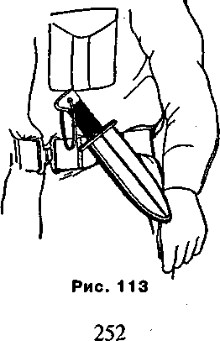
Примечание. Любое снаряжение, носимое здесь, следует перевесить в другое место.
- Правой рукой, согнутой в локте, потянитесь вле
во к тесаку и движением вверх извлеките его из ножен
(рис. 114).
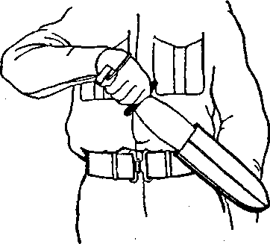
Рис. 114
Рис. 115
253
- Захватите рукоять как можно ближе к гарде, при
чем режущая поверхность должна быть направлена вниз
(рис. 115).
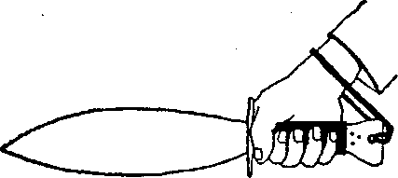
Рис. 118
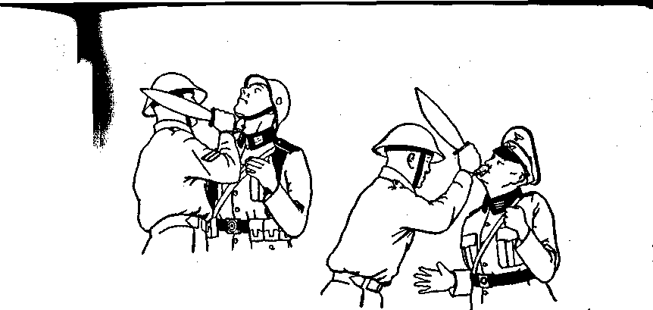
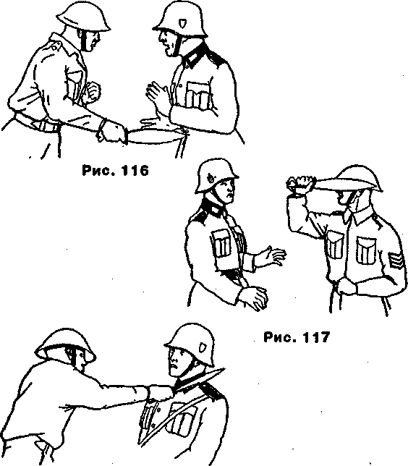
Удары в ближнем бою
- Вонзите тесак глубоко в живот противника (рис. 116).
- Нанесите «сабельный удар» в правую нижнюю часть
шеи (рис. 117).
- Нанесите «сабельный удар» тесаком в нижнюю
левую часть шеи (рис. 118).
- Нанесите сильный удар рукояткой тесака снизу в
подбородок (рис. 119).
- Нанесите сильный удар рукояткой тесака сверху
вниз в лицо противника (рис. 120).
Рис. 119
254
Рис. 120
Атакующие удары
- Нанесите «сабельный удар» по левому или право
му запястью противника (рис. 121).
- Нанесите «сабельный удар» по левому или право
му предплечью противника (рис. 122).
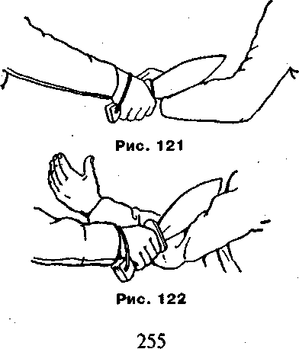
ГЛАВА 8
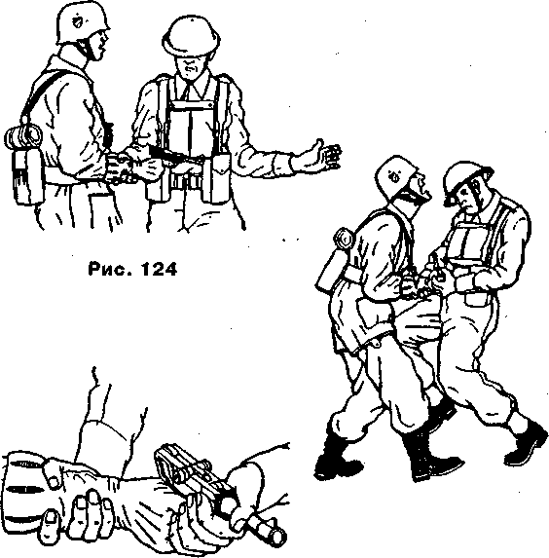
Рис. 126
ОБЕЗОРУЖИВАНИЕ ПРОТИВНИКА С ПИСТОЛЕТОМ
Противник направил на вас пистолет и приказал поднять руки вверх. Тот факт, что вас не расстреляли на месте, свидетельствует о том, что противник собирается взять вас в плен или боится открыть огонь, чтобы не поднять тревогу.
Своими действиями покажите противнику, что вы напуганы до смерти, и ожидайте, пока он вплотную не приблизится к вам. При том условии, что все движения будут выполняться молниеносно, вы сможете обезоружить противника, при этом шансы на успех оцениваются как 10:1.
30. Обезоруживание противника спереди
1. Держите руки, как показано на рис. 123.
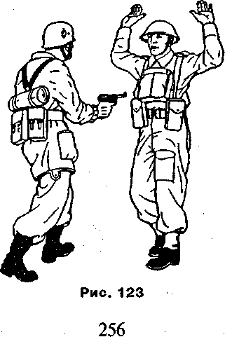
Рис. 125
- Дугообразным движением правой руки вниз зах
ватите правую кисть противника, одновременно разво
рачивая свое туловище влево. Тем самым вы отведете
ствол пистолета от себя (рис. 124). Обратите внимание,
что большой палец правой руки должен быть сверху.
- Схватите пистолет левой рукой, как показано на
рис. 125.
- Продолжая крепко держать правой рукой запястье
противника, левой рукой разверните пистолет противника
назад и нанесите удар противнику коленом в пах (рис. 126).
Примечание. Все описанные действия должны представлять собой одно молниеносное непрерывное движение.
257
9 Техника ближнего боя
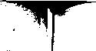

ЗСА. Обезоруживание противника спереди (альтернативный способ)
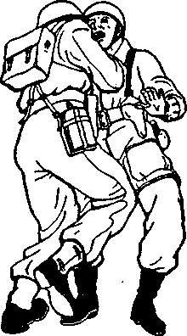
Следует отметить, что при этом способе первоначальная атака выполняется левой, а не правой рукой, как в предыдущем примере.
- Держите руки, как показано на рис. 127.
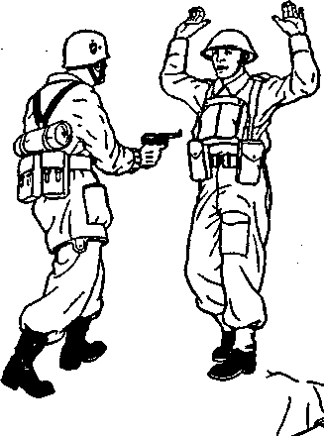
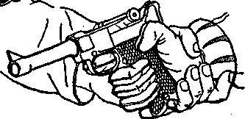
Рис. 127
Рис.128
- Движением вниз по дуге левой рукой (большой па
лец наверху) схватите противника за правое запястье, од
новременно разверните свое туловище вправо. Этим дей
ствием вы отведете пистолет противника от себя (рис. 128).
- Схватите пистолет правой рукой, как показано на
рис. 129.
- Продолжая крепко удерживать левой рукой запяс
тье противника, выверните его кисть с пистолетом назад,
в то же время нанесите ему удар коленом в пах (рис. 130).
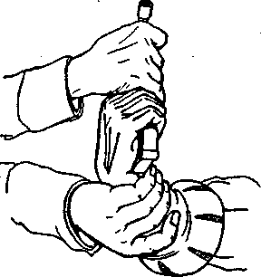
Рис. 129
Рис. 130
31. Обезоруживание противника сзади
- Держите руки, как показано на рис. 131.
- Быстро развернитесь влево, накрывая левой рукой
правое предплечье противника как можно ближе к его
запястью и прижмите кисть левой руки к своей груди
(рис. 132).
Примечание. Противник не сможет ни выстрелить в вас, ни освободить свою руку от такого захвата.
3. После того, как правая рука противника заблоки
рована, нанесите ему удар правым коленом в пах, а
правой рукой проведите удар в подбородок, как показа
но на рис. 133.
Примечание. Если удары ногой в пах и рукой в подбородок не заставят его выпустить из рук оружие, поразите глаза противника пальцами правой руки.

258
259

31 Б. Обезоруживание противника сзади (альтернативный способ)
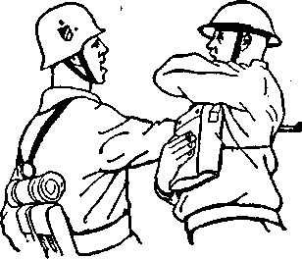
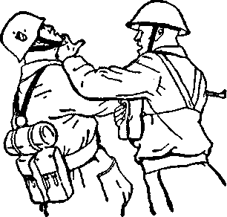
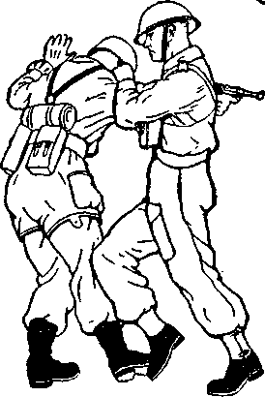
Разница между этим способом и предыдущим, заключается в том, что сейчас атака будет выполняться не левой, а правой рукой,
- Держите руки, как показано на рис. 134.
- Быстро развернитесь вправо наружу, накрывая сво
ей рукой правое предплечье противника как можно ближе
к запястью и прижимая правую кисть к груди (рис. 135).
Примечание. Как и раньше, противник не сможет ни произвести выстрел, ни освободить руку от этого захвата.
3. Сразу же после захвата руки противника нанесите
ему ребром ладони левой руки удар в горло, целясь в
кадык, как показано на рис. 136.
Примечание. Если противник не выронит оружие, завершите комбинацию ударом правого колена в правую ногу противника, как показано на рис. 137.
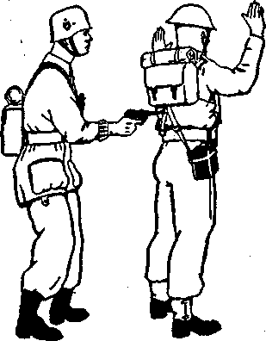
Рис. 135
Рис. 136

Рис. 134
260
Рис. 137
261

т

32. Противник угрожает пистолетом вашему товарищу.
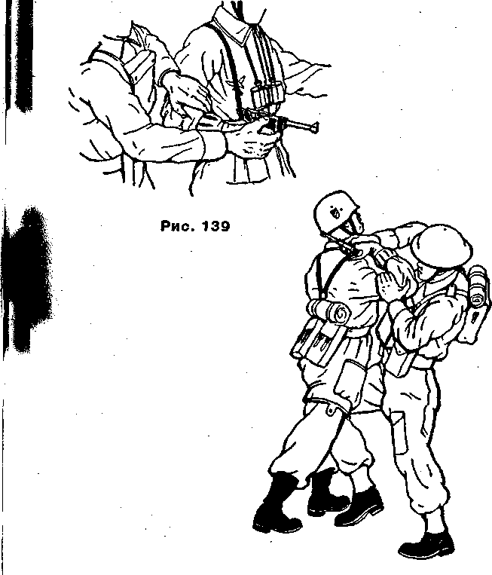
Вполне возможно, что вы увидели, как одного из ваших товарищей держат на мушке (рис. 138).
- Подкрадитесь к противнику со стороны той руки,
в которой он держит пистолет, схватите эту руку снизу
правой рукой, одновременно сильно нажимая левой ру
кой на нее выше локтевого сустава (рис. 139).
- Выверните руку противника вверх назад и давите
на его локоть своей левой рукой вверх, одновременно
разворачиваясь внутрь на левой ноге. Продолжайте да
вить правой рукой вниз, как показано на рис. 140.
Примечание А. Такие действия заставят противника выпустить из рук пистолет. В случае необходимости нанесите противнику правым коленом удар в пах.
Примечание Б. В данном случае рекомендуется руку с пистолетом отводить вверх, а не вниз, поскольку та-
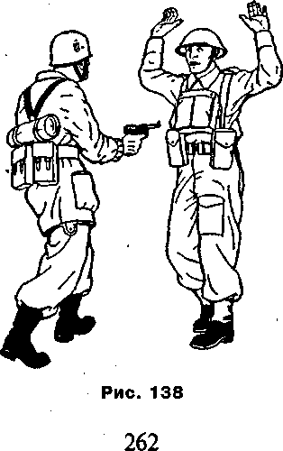

ким образом пистолет очень быстро уйдет с линии поражения товарища, кроме того, это позволяет удерживать руку с пистолетом и заставить противника выпустить оружие. Более того, ваш товарищ сможет помочь вам, ударив его ногой в пах.
Рис. 140
263

